SACERDOS
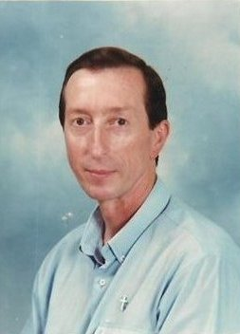
IN ÆTERNUM

Padre Giovanni Ferrando
crs

Roma 6.12.1939 Badalona 27.3.2012

